SQL

ldd

table
Création de table :
- create table SGBD ( , , , ) ;
- create table ldd as select * from SGBD where (condition);

les contraintes
- Il existe 5 types de contraintes :
- Not null
- Unique
- Check
- Primary key
- Foreign key
- Il existe 2 niveaux de définitions :
- Contrainte au niveau colonne
- Contrainte au niveau table
- Primary key: constraint pk_const primary key
- Foreign key: constraint fk_const foreign key (colonne) references table (colonne)
Modification de table :
- alter table SGBD
- Add : ajouter une colonne
- Modify : modifier une colonne
- Drop : supprimer une colonne
- Add constraint
- Drop constraint
- Enable : activer une contrainte
- Disable : désactiver une contrainte
Suppression de table :
- drop table SGBD ;
- truncate table SGBD ;
Renommer table :
- rename ancien to nouveau ;

vue
- Est une table virtuelle qui ne contient pas des donnés
Création et modification de vue :
- create or replace view v_sgbd (alias) as select col1,col2 from table where (condition) with
- with check option
- with read only
- constraint
Suppression de vue :
- drop view v_sgbd;

séquence
- Générer une valeur de clé primaire
Création de séquence :
- create sequence seq_sgbd
start with val
increment by pas
maxvalue val_max
minvalue val_min
cycle
cache val ;
Modification de séquence :
- alter sequence seq_sgbd
start with val
increment by pas
maxvalue val_max
minvalue val_min
cycle
cache val ;
Utilisation de séquence :
- Se fait par des pseudo-colonnes :
- Nextval : incrémente la séquence et retourne la nouvelle valeur
- Currval : retourne la valeur courante de la séquence
- insert into table values (seq_sgbd.nextval, ‘y’) ;
Suppression de séquence :
- drop sequence seq_sgbd ;

index
- Est un objet qui permet d’accélérer la recherche des lignes
- Il contient 2 champs :
- Clé d’index
- @ du bloc contenant la clé
- Créez index si :
- Colonne contient un grand nbr de valeurs NULL
- Condition de jointure
- Utilisée souvent dans la Clause WHERE
- Table de grande taille
Création d’index :
- create unique index idx_sgbd on SGBD (col1,col2) ;
- alter index ancient rename to nouveau;
Suppression d’index :
- drop index idx_sgbd ;

synonyme
- Est un alias, objet qui peut être une table, une vue, une séquence, une procédure, une fonction, un package, etc
- Masquer le vrai nom des objets
- Simplifier les noms des objets
Création et suppression de synonyme :
- create public synonym sy_sgbd for nom_objet;
- drop synonym sy_sgbd;

LMD
Insertion des lignes :
- Insertion implicite: insert into table(col1,col2) values(val1,val2);
- Insertion explicite: insert into table values(val1,val2);
- Insertion à partir d’autres tables: insert into table(col1,col2) select att1,att2 from table where condition;
Mise à jour de lignes :
- update table set att1=val where condition;
- update table set (col) = (select att from table where condition) where condition;
- update table t set alias = (select att from table1 t1 where t.att=t1.att);
Suppression des lignes :
- delete from table ;
- delete from table where condition;
- delete from table where att= (select att from tab where condition);

LID

instruction select
- select * from table;
- select col1, col2 from table;
- select distinct col from table;

alias de colonne
- select last_name nom, first_name as prénom, salary*12 “revenue annuel” from employes;

concaténation
- representee par le symbole ||
- select dep_id||’**’||dep_name as “dep” from departments;

opérateurs de comparaison
between
- select col from table where col between .. And ..;
in
- select col from table where col in(,);
like
- select col from table where col like ‘Y_r%’;
is null
- select col from table where col is null;

OPERATEURS LOGIQUES
and
- select col1,col2 from table where col2>=val and col1 like ‘%sgbd%’;
or
- select col1,col2 from table where col2>=val or col1 like ‘%sgbd%’;
not
- select col from table where col not in(‘ ‘,’ ’,’ ’);
les parentheses > opérateurs de comparaison > not > and > or

CLAUSE ORDER BY
- Tri des lignes ASC ou DESC
- La dernière clause dans SELECT
- select col from table order by col DESC;
- select col1,col2 from table order by col1, col2;

fonctions de caractères
Lower(ch) | Majmin
Upper(ch) | Minmaj
Initcap(ch) | 1er caractere en maj
Concat(ch1,ch2) | Concaténation
Substr(ch,pos,long) | Extraction
Length(ch) | Taille
Instr(ch1,ch2) | Pos de ch2 ds ch1
Lpad(ch,long,car) | Complète ch par car à gauche
Rpad(ch,long,car) | Complète ch par car à droite
Ltrim(ch,car) | Supprime car à gauche
Rtrim(ch,car) | Supprime car à droite
Replace(ch,ch1,ch2) | Remplace ch1 par ch2 dans ch
Ascii(ch) | Retourne le code ascii
Chr(n) | Retourne le car ayant le code ascii n

FONCTIONS NUMériques
ABS(n) | Valeur absolue
MOD(n1,n2) | Reste
POWER(n,e) | Puissance
SQRT(n) | Racine carrée
ROUND(n,p) | Arrondissement
TRUNC(n,p) | Tronque n à la pos p
FLOOR(n) | Partie entière inferieure
CEIL(n) | Partie entière supérieure
GREATEST(n,n1,n2) | Max
LEAST(n,n1,n2) | Min

fonctions de conversion
to_char
- select to_char(col,’fm dd month yyyy’) as date from table ;
to_date
- select hire_date from tab where hire_date>to_date(‘01/01/1982’,’DD-MM-YYYY’);
to_number
- select col from table where col>= to_number(‘7777’);

FONCTIONS ANALYTIQUES
row_number
- select col1,col2, ROW_NUMBER() OVER (ORDER BY expression [ASC|DESC]) “numero” from table;
rank
- SELECT Nom, Score, RANK() OVER (PARTITION BY expression ORDER BY expression [ASC|DESC]) AS Classement FROM Scores;
dense_rank
- SELECT Nom, Score, dense_RANK() OVER (PARTITION BY expression ORDER BY expression [ASC|DESC]) AS Classement FROM Scores;
first_value
- SELECT Produit, Date, Montant, FIRST_VALUE(Montant) OVER (PARTITION BY Produit ORDER BY Date ASC) AS PremierMontant FROM Ventes;
last_value
- SELECT Produit, Date, Montant, LAST_VALUE(Montant) OVER (PARTITION BY Produit ORDER BY Date ASC) AS DernierMontant FROM Ventes;

fonctions multi-lignes
avg
- SELECT AVG(Montant) AS MoyenneVentes FROM Ventes;
count
- select count(*) from table where condition;
- SELECT COUNT(Nom) AS NombreClientsAvecNom FROM Clients;
max
- SELECT MAX(Prix) AS PrixMaximum FROM Produits;
min
- SELECT Min(Prix) AS Prixminimum FROM Produits;
stddev
- SELECT STDDEV(Montant) AS EcartTypeVentes FROM Ventes;
sum
- SELECT SUM(Montant) AS TotalVentes FROM Ventes;
variance
- SELECT VARIANCE(Montant) AS VarianceVentes FROM Ventes;

LES JOINTURES
jointure interne
- SELECT tab1.a, tab1.b, tab2.a,tab2.b FROM tab1 INNER JOIN tab2 ON tab1.a=tab2.a and tab1.b=tab2.b;
jointure externe
- SELECT tab1.a, tab1.b, tab2.a,tab2.b FROM tab1 LEFT OUTER JOIN tab2 ON tab1.a=tab2.a and tab1.b=tab2.b;
- SELECT tab1.a, tab1.b, tab2.a,tab2.b FROM tab1 RIGHT OUTER JOIN tab2 ON tab1.a=tab2.a and tab1.b=tab2.b;
- SELECT tab1.a, tab1.b, tab2.a,tab2.b FROM tab1 FULL OUTER JOIN tab2 On tab1.a=tab2.a and tab1.b=tab2.b;
equijointure
- SELECT tab1.a, tab1.b, tab2.a,tab2.b
FROM tab1 LEFT OUTER JOIN tab2 ON tab1.a=tab2.a;
non-equijointure
- SELECT tab1.a, tab2.a, tab2.c FROM tab1 INNER JOIN tab2 ON tab1.a>=tab2.a and tab1.a<=tab2.c;
auto-jointure
- SELECT t1.a, t2.b, t2.c FROM tab1 t1 INNER JOIN tab1 t2 ON t2.c=t1.a
jointure naturelle
- SELECT department id, department name, location id, city FROM departments NATURAL JOIn locations WHERE location id <>1700;

PLSQL

Blocs Anonymes
Declare – optionnelle
/* déclaration var, cte, types, curseurs
Integer/number := val ;
Varchar2() := ‘ ’ ;
Date;
Dec%type ;
Dec%rowtype ; */
Begin
/*traitements*/
Exception – optionnelle
End ;
/

Déclaration et initialisation des variables :
- v_date date default ’01-01-2009’ ;
- v_cte constant := 7 ;
- v_char char(5) notnull := ‘SGBD’ ;
- dbms_output.put_line(‘ ‘ || val);
Structures de contrôle :
Select * intro v_sgbd from SGBD where condition;

If condition then
Elsif condition then
Else
End if ;
Loop
Exit when condition
End loop;
while condition loop
End loop;
Case v1
When cond then
When cond then
When cond then
End case;
For I in inf..sup Loop
End loop;

les curseurs
- Variable qui pointe vers le résultat d’une requête
Manipulation des curseurs :
déclaration
- cursor cur_sgbd is select * from SGbd where condition order by col;
ouverture
- open cur_sgbd :
exécution
- fetch cur_sgbd into vars;
while/exit when cur_sgbd%Atts;
fermeture
- close cur_sgbd ;
Attributs des curseurs :
- %ISOPEN : curseur ouvert
- %FOUND : fetch réussi
- %NOTFOUND : fetch échoué
- %ROWCOUNT : renvoie nbr de lignes contenues
Utilisation des curseurs :
Declare
Cursor cur_sgbd is select … ;
Rec_sgbd cur_sgbd%rowtype;
Begin
Open cur_sgbd;
Loop
Fetch cur_sgbd into rec_sgbd;
…
End;

Declare
Cursor cur_sgbd is select … ;
Begin
For rec_sgbd in cur_sgbd
Loop
…
End;

Curseurs paramétrés :
Declare
Cursor cur_sgbd(param type,param1 type) is select …;

procédures et fonctions

stockées
Procédures :
- create or replace procedure nom (arg1 IN type, arg2 OUT type) IS
begin … end;
Fonctions :
- create or replace function fn_nom(arg1 type,arg2 type)
return type IS
declaration;
begin
return ;
end;

non stockées
Procédures :
- DECLARE …
PROCEDURE myproc(a in type, b in type, prod out type) IS BEGIN prod:=a*b;
END myproc;
BEGIN myproc(a,b,p);
dbms output.put line(Le produit: ’||s); END;
Fonctions :
- DECLARE
a type := val;
b type := val;
c type;
FUNCTION myfunc(a type, b type) RETURN type IS
prod type;
BEGIN
prod:=a*b;
return prod;
END;
BEGIN c:=myfunc(a,b);
dbms output.put line(’Le produit: ’||c); END;

les triggers
- Se déclenche automatiquement lorsqu’un événement se produit (insert,update,delete)

déclencheur de table
Create trigger trig_sgbd
After / before insert or update or delete on table
Begin
If inserting then
…
Elsif updating then
…
Else
…
End if;
End;

Create or replace trigger trig_sgbd
After / before insert or update of att1,att2
or delete on table
Begin
Case
when inserting then
…
when updating(‘att1’) then
…
when deleting then
…
End case;
End;

déclencheur de ligne
CREATE OR REPLACE TRIGGER trig dep
BEFORE INSERT OR UPDATE OR DELETE ON table
FOR EACH ROW
BEGIN
IF INSERTING THEN
dbms output.put line(’Insertion’);
END IF;
IF UPDATING THEN
dbms output.put line(’Modification’);
END IF;
IF DELETING THEN
dbms output.put line(’Suppression’);
END IF;
END;

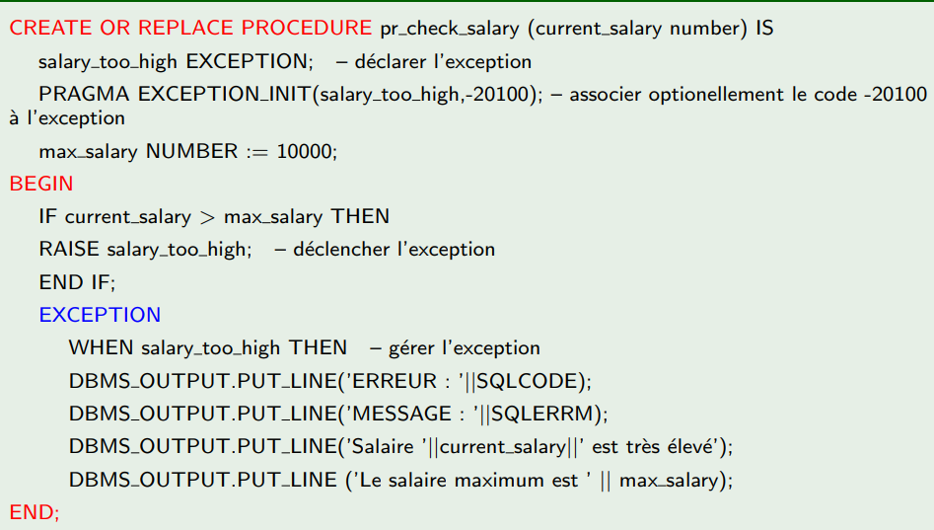

CREATE OR REPLACE TRIGGER trig_insert
BEFORE INSERT ON table
FOR EACH ROW
WHEN (new.col < val)
BEGIN
:new.col := :new.col+10;
END;

les exceptions

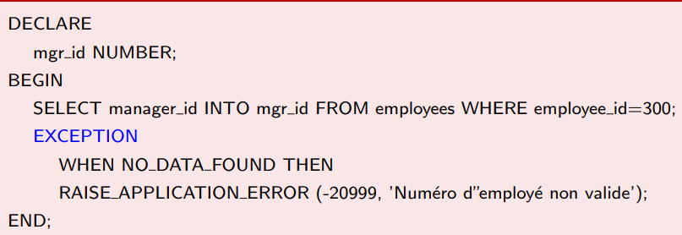
les exceptions predefinies
- CREATE OR REPLACE PROCEDURE nom (arg type) IS
var type ;
BEGIN
SELECT arg INTO var FROM table
WHERE condition;
…
EXCEPTION WHEN TOO MANY ROWS –THEN
DBMS OUTPUT.PUT LINE (’La requˆete revoie plusieurs lignes, utilisez un curseur’);
WHEN OTHERS THEN
ROLLBACK;
DBMS OUTPUT.PUT LINE(’code de l”erreur : ’||SQLCODE);
DBMS OUTPUT.PUT LINE(’message de l”erreur : ’||SQLERRM); END;
- NO_DATA_FOUND
- ZERO_DIVIDE
- DUP_VAL_ON_INDEX
- INVALID_CURSOR
- CURSOR_ALREADY_OPEN
- INVALID_NUMBER
- ROWTYPE_MISMATCH
Redéclaration des exceptions prédéfinies :
- DECLARE a type;
b type;
nom EXCEPTION;
PRAGMA EXCEPTION_INIT(nom,code); BEGIN
…
EXCEPTION WHEN nom THEN
…
END;

les exceptions définies
Avec le mot clé RAISE :

Avec la procédure RAISE_APPLICATION_ERROR :

